SISTEM MONITORING LINGKUNGAN REAL-TIME BERBASIS IOT DENGAN NOTIFIKASI TELEGRAM
Abdul Hamid Arribathi¹, Muhamad Stabil Tanwin Saputra², Dhafa Arkana Fachmi^{3*}
¹Program Magister Teknik Informatika, Fakultas Sains dan Teknologi, Universitas Raharja
²Program Studi Sistem Komputer, Fakultas Sains dan Teknologi, Universitas Raharja
³Program Studi Teknik Informatika, Fakultas Sains dan Teknologi, Universitas Raharja
e-mail: abdulhamid@raharja.info¹, stabil@raharja.info², dhafa@raharja.info*³.

Abstrak
Perkembangan teknologi Internet of Things (IoT) telah mendorong inovasi dalam sistem monitoring dan kontrol berbasis real-time, khususnya dalam mendukung efisien dan otomatis pada berbagai sektor. Penelitian ini mengusulkan rancangan dan implementasi sistem monitoring berbasis IoT yang memanfaatkan mikrokontroler seperti ESP32, DHT11, dan mq135 untuk memantau parameter penting seperti suhu, kelembaban, dan kualitas udara. Sistem ini terhubung dengan Thinger.io sebagai cloud database yang menyimpan dan menampilkan data secara real-time, sedangkan proses pemrograman dilakukan menggunakan Arduino IDE dengan bahasa C/C++.Sistem ini tidak hanya menyediakan pemantauan suhu-kelembapan secara berkesinambungan, tetapi juga memberikan manfaat praktis berupa peringatan dini melalui Telegram. Penelitian ini menunjukkan bahwa integrasi IoT dalam sistem monitoring memberikan solusi efektif dan terjangkau untuk kebutuhan pemantauan suhu ruangan secara terus-menerus.

Kata Kunci—Internet of Things, monitoring lingkungan, ESP32, sensor suhu, dan real-time monitoring.

Abstract
The development of Internet of Things (IoT) technology has encouraged innovation in real-time-based monitoring and control systems, especially in supporting efficient and automated various sectors. This study proposes the design and implementation of an IoT-based monitoring system that utilizes microcontrollers such as ESP32, DHT11, and mq135 to monitor important parameters such as temperature, humidity, and air quality. The system is connected to Thinger.io as a cloud database that stores and displays data in real-time, while the programming process is carried out using an Arduino IDE with the C/C++ language. This system not only provides continuous temperature-humidity monitoring, but also provides practical benefits in the form of early warnings via Telegram. This research shows that the integration of IoT in monitoring systems provides an effective and affordable solution for the need for continuous room temperature monitoring.

Keywords—Internet of Things, environmental monitoring, ESP32, temperature sensor, and real- time monitoring.

- PENDAHULUAN

Perkembangan teknologi Internet of Things (IoT) telah mendorong munculnya berbagai inovasi dalam sistem monitoring real-time. Teknologi ini memungkinkan perangkat untuk saling terhubung dan bertukar data secara otomatis, sehingga mendukung pengambilan keputusan yang lebih cepat serta efisien. Penerapan IoT terbukti memberikan manfaat signifikan dalam sistem monitoring suhu, kelembapan, maupun kualitas udara pada berbagai bidang seperti kesehatan, pertanian, peternakan, hingga lingkungan masyarakat [1], [2].
Monitoring lingkungan berbasis IoT menjadi aspek kritikal, khususnya pada infrastruktur vital seperti ruang server atau ruang penyimpanan arsip. Mengacu pada standar ASHRAE (American Society of Heating, Refrigerating and Air-Conditioning Engineers), suhu operasional yang ideal untuk perangkat IT harus dijaga stabil pada rentang 18°C hingga 27°C dengan kelembapan relatif 40-60%. Deviasi dari standar ini sangat berisiko; suhu di atas 30°C dapat mempercepat degradasi komponen elektronik (derating) dan memicu overheating, sementara kelembapan di atas 70% seperti yang sering terjadi di iklim tropis Indonesia dapat memicu korosi mikroskopis pada jalur PCB [3], [4]. Oleh karena itu, sistem monitoring konvensional yang hanya mengandalkan pengecekan manual tidak lagi memadai untuk mitigasi risiko ini secara real-time
Berbagai penelitian telah mengembangkan sistem monitoring serupa dengan variasi platform dan sensor. Sistem monitoring suhu dan kelembapan berbasis ESP32 dan DHT22 dengan visualisasi data melalui Thinger.io terbukti efektif untuk pengawasan server room [3]. Di sektor pertanian, pemanfaatan NodeMCU ESP32 dengan sensor DHT22 mampu menjaga kelembapan optimal dalam budidaya jamur tiram, sehingga mendukung produktivitas [5]. Penelitian lain menggunakan kombinasi sensor DHT11 dan MQ135 untuk memantau suhu serta gas amonia pada kandang ayam, dengan hasil notifikasi otomatis ke Telegram [6]. Selain itu, inovasi IoT juga diterapkan pada smart dustbin berbasis ESP8266 yang memberikan notifikasi ke Telegram terkait kondisi sampah [7], serta sistem monitoring kualitas udara dan air di lingkungan kampus yang terhubung secara real-time dengan cloud platform [8].
Akan tetapi, pada kenyataannya sebagian besar penelitian tersebut masih memiliki keterbatasan. Sebagian hanya berfokus pada satu parameter lingkungan (misalnya suhu saja atau gas saja), sementara yang lain belum menyediakan integrasi lengkap antara multi-sensor, cloud database, dan sistem notifikasi real-time [6], [9]. Faktanya, kebutuhan monitoring lingkungan pada ruang server atau ruangan tertutup menuntut sistem yang mampu bekerja otomatis, terintegrasi, dan memberikan peringatan dini ketika kondisi melewati ambang batas.
Berdasarkan kondisi tersebut, penelitian ini mengusulkan sistem monitoring lingkungan berbasis IoT yang mengintegrasikan ESP32 sebagai mikrokontroler, sensor DHT11 untuk suhu dan kelembapan, serta MQ135 untuk kualitas udara. Data dikirimkan secara otomatis ke Thinger.io untuk disimpan dan divisualisasikan dalam bentuk grafik real-time, sekaligus memanfaatkan Telegram Bot untuk notifikasi instan. Dengan rancangan ini, sistem diharapkan mampu memberikan solusi monitoring lingkungan yang efektif, real-time, dan mudah diakses pada ruang server maupun ruang tertutup lainnya.

- METODE PENELITIAN

Penelitian ini termasuk jenis penelitian rekayasa (engineering research) yang menekankan pada perancangan dan implementasi sistem berbasis teknologi untuk menyelesaikan permasalahan nyata. Sistem yang dikembangkan adalah monitoring suhu, kelembapan, dan kualitas udara berbasis IoT dengan notifikasi otomatis menggunakan Telegram. Metode yang digunakan adalah metode eksperimen dan rancang bangun sistem, sebagaimana juga digunakan pada penelitian monitoring lingkungan berbasis IoT sebelumnya (Hidayat, 2021; Abdurrohman, 2023)[10], [11].
Perancangan Sistem
Sistem ini terdiri dari ESP32 sebagai mikrokontroler utama, DHT11 sebagai sensor suhu dan kelembapan, serta MQ135 sebagai sensor kualitas udara. Data dari sensor dikirimkan ke platform Thinger.io untuk disimpan dan divisualisasikan dalam bentuk grafik real-time, serta notifikasi peringatan dikirimkan melalui Chat Bot Telegram jika nilai parameter lingkungan melebihi ambang batas.
Pemilihan ESP32 dilakukan karena mikrokontroler ini memiliki keunggulan konektivitas Wi-Fi dan Bluetooth yang lebih baik dibanding ESP8266, serta mendukung integrasi IoT secara lebih stabil [12], [13]. Sensor DHT11 dipilih karena mudah digunakan, memiliki stabilitas tinggi, dan cukup handal untuk mengukur suhu dan kelembapan ruangan [10], [14]. Sementara itu, sensor MQ135 mampu mendeteksi berbagai gas berbahaya, seperti amonia dan karbon dioksida, sehingga relevan digunakan untuk pemantauan kualitas udara [6].

- Bahasa Pemrograman
Mikrokontroler ESP32 diprogram menggunakan Arduino IDE dengan bahasa pemrograman C/C++. Proses ini didukung oleh library tambahan seperti DHT sensor library, Adafruit Unified Sensor, ArduinoJson, dan UniversalTelegramBot. Pendekatan serupa juga digunakan oleh penelitian sebelumnya dalam menghubungkan sensor IoT dengan dashboard monitoring berbasis web [11], [14].

- Database dan Integrasi IoT
Data hasil pembacaan sensor secara otomatis dikirimkan ke cloud database Thinger.io. Platform ini menyediakan fasilitas penyimpanan dan visualisasi data melalui dashboard real-time, sehingga pengguna dapat memantau kondisi lingkungan melalui smartphone maupun komputer. Pemanfaatan Thingspeak dan Blynk pada penelitian sebelumnya menunjukkan efektivitas integrasi IoT untuk monitoring suhu-kelembapan, serta kemudahan dalam mengakses data melalui smartphone [3], [15].

- Notifikasi Telegram
Selain penyimpanan di cloud, sistem juga mengirimkan notifikasi instan melalui Telegram Bot. Notifikasi ini berisi data suhu, kelembapan, dan kualitas udara, serta peringatan ketika nilai sensor melewati ambang batas tertentu. Penerapan Telegram sebagai sistem notifikasi real-time terbukti efisien dalam penelitian monitoring server dan ruang produksi [13], [16].

- HASIL DAN PEMBAHASAN

Persiapan: Komponen yang harus disiapkan untuk membuat project ini adalah ESP32 DevKit V1, DHT11, MQ-135, kabel jumper, WIFI, Software Arduino IDE, Platform Tinger.IO, serta Chat bot Telegram.
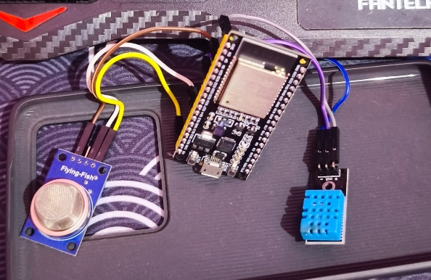
Gambar 1. Rangkaian Alat
Proses Perancangan:
- Siapkan ESP32, Kabel Jumper, sensor Mq-135, Sensor DHT11
- Hubungkan Mq-135 ke ESP32. pin vcc ke 5v, pin gnd ke gnd, pin AO ke pin G34
- Hubungkan DHT11 ke ESP32. Pin vcc ke 3v, pin data ke G33, pin gnd ke pin gnd
- Colok ESP32 ke Letop Menggunakan Kabel Data Micro USB
- Buka Aruduino IDE dan Upload Codingan ke dalam ESP 32
- Kemudian cek thinger.io dan chat bot telegram apakah sudah terhubung
Proses Kerja: Data ditampilkan pada dashboard Thinger.io secara real-time. Jika suhu > 35°C atau nilai gas > 200 ppm, sistem mengirim notifikasi otomatis ke Telegram Bot.

Sistem ini terdiri dari:
- DHT11
DHT11 adalah sensor digital yang dapat mengukur suhu dan kelembaban udara sekitar. Sensor ini sangat mudah digunakan dengan Arduino. Ini sangat stabil dan memiliki kalibrasi yang sangat akurat. Koefisien kalibrasi disimpan dalam memori program OTP, sehingga modul ini masuk ke dalam perhitungan saat sensor mendeteksi sesuatu. DHT11 berisi sensor kualitas tertinggi dalam hal respons, pembacaan data yang cepat, dan kemampuan anti-interferensi. Ukurannya yang kecil mencapai 20 meter. produk ini cocok untuk berbagai aplikasi pengukuran suhu dan kelembaban.

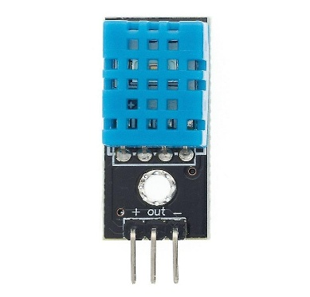
Gambar 2. Sensor DHT11

- Sensor MQ-135
Sensor MQ-135 adalah sensor kualitas udara yang mendeteksi berbagai gas berbahaya dan pencemar lingkungan, seperti amonia (NH3), karbon dioksida (CO2), alkohol, benzena, dan asap. Sensor ini bekerja dengan menggunakan material semikonduktor timah dioksida (SnO2) yang konduktivitasnya berubah saat terpapar gas. MQ-135 tersedia dalam bentuk modul dengan dua jenis output: analog (untuk dihubungkan dengan ADC) dan digital (dilengkapi komparator untuk pengaturan ambang batas). Sensor ini umum digunakan untuk sistem pemantauan kualitas udara menggunakan mikrokontroler seperti Arduino atau ESP32.
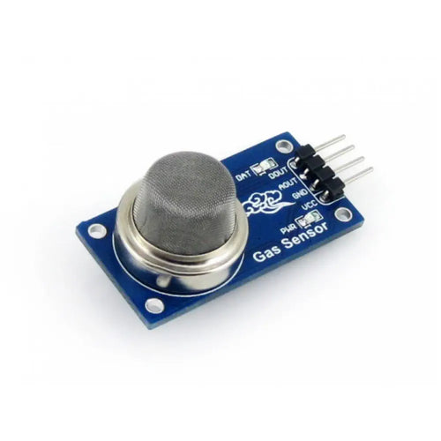
Gambar 3. Sensor MQ-135

- ESP32
ESP32 adalah mikrokontroler yang diperkenalkan oleh Espressif System dan merupakan penerus mikrokontroler ESP8266. Salah satu keunggulan ESP32 adalah sudah dilengkapi Wi-Fi dan Bluetooth, yang akan sangat menyederhanakan pembuatan sistem IoT yang memerlukan koneksi nirkabel. Fitur-fitur tersebut tidak ada pada ESP8266, sehingga ESP32 merupakan peningkatan dari ESP8266.
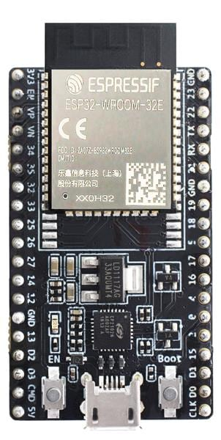
Gambar 4. ESP32 DevKit v1

- Platform Thinger.io
Platform Thinger.io berfungsi untuk memantau data secara real-time.

- Telegram
Telegram sebagai media notifikasi otomatis apabila terjadi kondisi yang tidak normal (contohnya suhu tinggi atau gas berbahaya terdeteksi).

Tujuan dari penelitian ini mengembangkan solusi monitoring lingkungan berbasis IoT yang dapat digunakan dalam ruang tertutup (rumah) untuk memberikan peringatan dini terhadap bahaya suhu tinggi atau gas berbahaya.

Tabel 1. Alat dan Bahan

NO | Alat bahan | Kebutuhan
1 | ESP32 DevKit v1 | 1 buah
2 | Sensor DHT11 (suhu dan kelembaban) | 1 buah
3 | Sensor MQ-135 (gas berbahaya / kualitas udara) | 1buah
4 | kabel jumper | 6 buah
5 | Internet WiFi | -
6 | Platform Thinger.io (IoT Dashboard) | -
7 | Bot Telegram | -
8 | Software Arduino IDE | -

Prosedur Rancang Bangun
Diagram blok terdiri dari sensor DHT11 dan MQ-135 yang dihubungkan ke ESP32. Data dikirim ke Thinger.io Terhubung koneksi WiFi, dan jika melebihi ambang batas tertentu, sistem mengirimkan notifikasi ke Telegram.
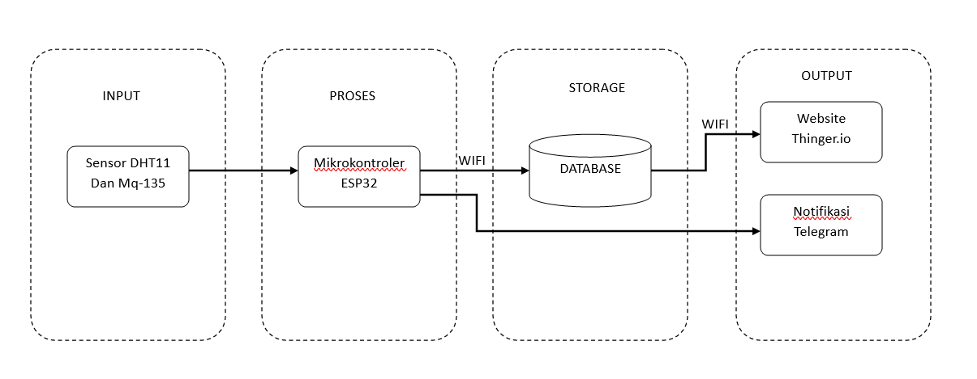
Gambar 5. Diagram Blok
- Pemrograman Mikrokontroler
ESP32 diprogram menggunakan Arduino IDE. Program mencakup pembacaan data sensor, koneksi ke WiFi, pengiriman data ke Thinger.io, dan integrasi API Telegram.

- Integrasi dengan Thinger.io
Data dari ESP32 dikirim ke dashboard Thinger.io menggunakan protokol MQTT untuk monitoring suhu dan kualitas udara secara real-time.

- Notifikasi Telegram
Bot Telegram dibuat dan dihubungkan dengan ESP32 melalui API HTTP. Ketika suhu atau gas melebihi nilai ambang (misalnya suhu > 35°C atau gas > 200 ppm), sistem otomatis mengirimkan pesan peringatan ke Telegram pengguna.

Diagram Alir Sistem
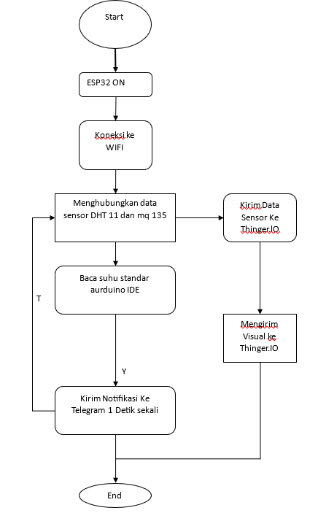

Gambar 6. Flowchart

Hasil Pengujian
Pengujian dilakukan selama 24 jam dengan interval pembacaan data setiap 5 detik. Data berhasil terkirim ke Thinger.io dan divisualisasikan dalam bentuk grafik. Nilai suhu berkisar antara 27°C hingga 33°C, kelembapan 60% hingga 75%, dan kualitas udara MQ135 berada pada kisaran 50–200 ppm.

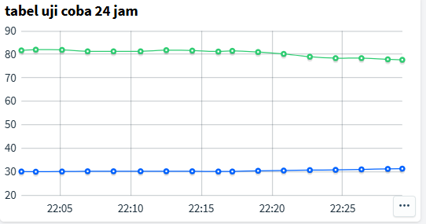
Gambar 7. Tabel uji coba
Berdasarkan data pengujian (Gambar 3.7), terlihat tren suhu ruangan (garis biru) yang stabil namun cukup tinggi pada kisaran 30°C – 31°C. Nilai ini berada di atas ambang batas kenyamanan termal maupun standar ruang server (maksimal 27°C), yang mengindikasikan bahwa ruangan pengujian merupakan sistem tertutup tanpa ventilasi aktif atau pendingin udara (AC). Stabilitas grafik suhu juga menunjukkan tidak adanya gangguan eksternal yang signifikan selama periode pengambilan data.
Sebaliknya, kelembapan (garis hijau) menunjukkan penurunan perlahan dari 83% menjadi 78%. Penurunan ini berkorelasi negatif dengan stabilitas suhu; kemungkinan disebabkan oleh panas operasional dari mikrokontroler ESP32 dan sensor yang sedikit menghangatkan udara mikro di sekitarnya, sehingga menurunkan kelembapan relatif (RH) secara lokal seiring berjalannya waktu operasional alat.
Analisis Kualitas Udara Untuk parameter kualitas udara, sensor MQ-135 mencatat nilai rata-rata 76.29 PPM. Angka ini menempatkan kondisi udara ruangan pada kategori "Sedang" (Range 50–100 PPM). Meskipun belum mencapai level berbahaya (>200 PPM), adanya akumulasi gas yang terdeteksi secara konsisten menunjukkan minimnya sirkulasi udara segar di dalam ruangan tersebut. Hal ini membuktikan sensitivitas sistem dalam mendeteksi polutan tak kasat mata yang berpotensi mengganggu kesehatan jika terpapar dalam jangka panjang.

Tampilan Data IoT (Thinger.io)
Dashboard Thinger.io berhasil menampilkan data sensor dalam bentuk grafik real-time. Data suhu, kelembapan, dan kualitas udara dapat diamati dengan mudah melalui smartphone maupun komputer. Fitur ini membantu peneliti dalam memantau tren perubahan suhu dan kelembapan selama periode pengujian.

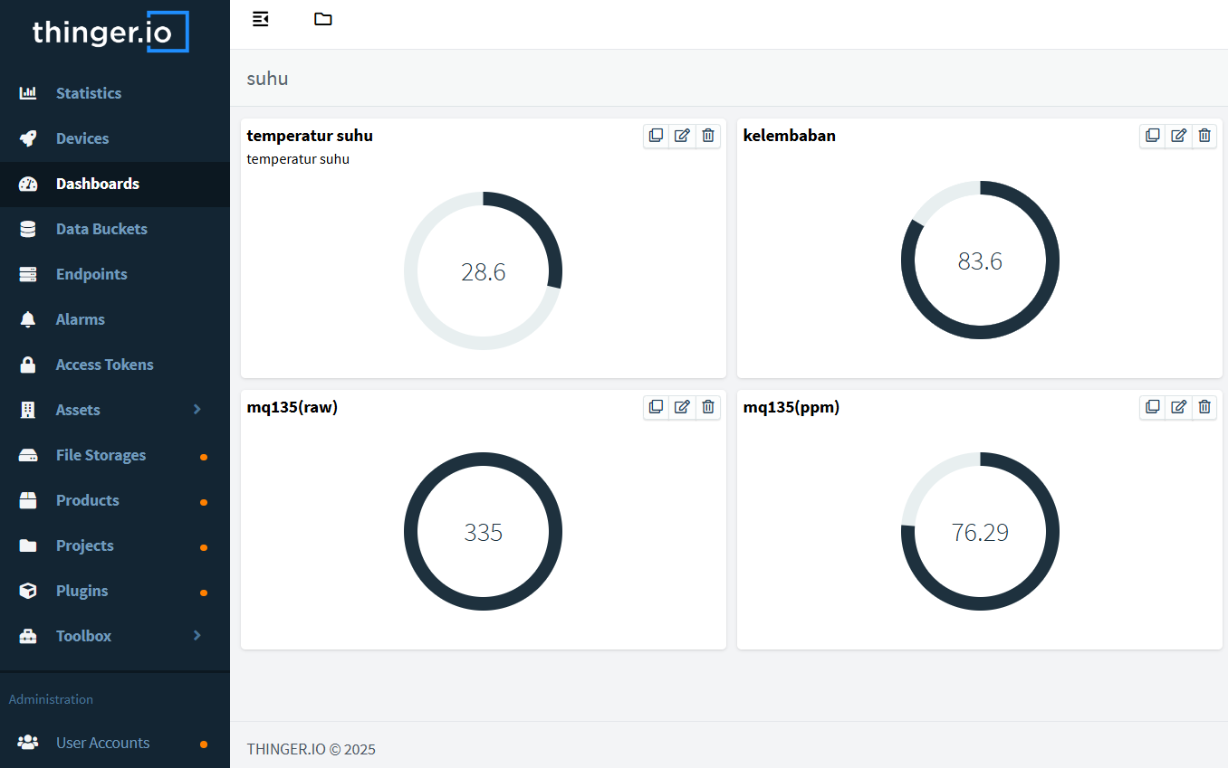
Gambar 8. Halaman Web Thinger.IO

1. Temperatur Suhu (°C)
- Definisi: Temperatur adalah ukuran panas atau dinginnya suatu lingkungan. Sensor yang umum dipakai di sini adalah DHT11/DHT22 atau sensor lain yang kompatibel.
- Data Dashboard: Nilai yang ditampilkan adalah 28.6 °C, artinya suhu ruangan yang dipantau saat ini relatif normal.
- Interpretasi:
  - 18–25 °C → kondisi nyaman untuk ruangan.
  - 30 °C → bisa dianggap panas, perlu ventilasi atau pendinginan tambahan.
2. Kelembaban (%)
- Definisi: Kelembaban adalah kadar uap air yang terkandung di udara. Biasanya juga diukur dengan sensor DHT11/DHT22.
- Data Dashboard: Nilai 83.6 %, artinya udara cukup lembap.
- Interpretasi:
  - 40–60 % → kelembaban ideal untuk ruangan.
  - 70 % → udara sangat lembap, bisa menimbulkan kondensasi, jamur, atau kerusakan pada perangkat elektronik.
  - <30 % → udara terlalu kering, tidak baik untuk kesehatan pernapasan.
3. MQ135 (Raw)
- Definisi: Raw value adalah keluaran langsung dari sensor MQ135 berupa nilai analog (biasanya 0–1023 jika ADC 10-bit). Nilai ini belum dikonversi ke satuan standar (ppm).
- Data Dashboard: Nilai 335, artinya sensor mendeteksi konsentrasi gas tertentu pada tingkat sedang.
- Fungsi: Nilai raw dipakai sebagai dasar perhitungan untuk konversi menjadi ppm dengan persamaan kalibrasi.
4. MQ135 (ppm)
- Definisi: PPM (parts per million) adalah satuan konsentrasi gas di udara. Sensor MQ135 bisa mendeteksi gas-gas berbahaya seperti CO₂, NH₃, NOx, benzene, alkohol, dan asap.
- Data Dashboard: Nilai 76.29 ppm, yang berarti ada sekitar 76 partikel gas target per 1 juta partikel udara.
- Interpretasi:
  - 0–50 ppm → kualitas udara baik.
  - 50–100 ppm → kualitas udara sedang, mulai ada pencemaran ringan.
  - 200 ppm → kualitas udara buruk, berbahaya untuk kesehatan jika terpapar lama.
Jadi ringkasannya:
- Suhu: 28.6 °C → normal.
- Kelembaban: 83.6 % → cukup lembap, melebihi standar ideal.
- MQ135 Raw: 335 → nilai analog sensor (dasar perhitungan ppm).
- MQ135 PPM: 76.29 ppm → kualitas udara agak tercemar, tapi belum berbahaya.

Telegram
Selain ditampilkan di Thinger.io, sistem juga mengirimkan notifikasi otomatis melalui Telegram Bot. Pada pengujian, bot mengirimkan pesan berisi data suhu, kelembapan, nilai MQ135 (raw dan ppm). Ketika suhu melebihi ambang batas (misalnya > 35°C) atau kualitas udara menunjukkan nilai raw MQ135 tinggi, bot mengirimkan peringatan dengan format pesan khusus bertanda ⚠️WARNING ALERT. Selain itu, pengguna dapat mengirim perintah /status untuk meminta update kondisi terbaru dari sistem.
Hasil ini menunjukkan bahwa Telegram Bot dapat berfungsi sebagai media notifikasi dan kontrol sederhana. Kelebihan fitur ini adalah pengguna tidak perlu membuka dashboard Thinger.io untuk mengetahui kondisi lingkungan, cukup dengan menerima pesan otomatis atau mengirim perintah sederhana.
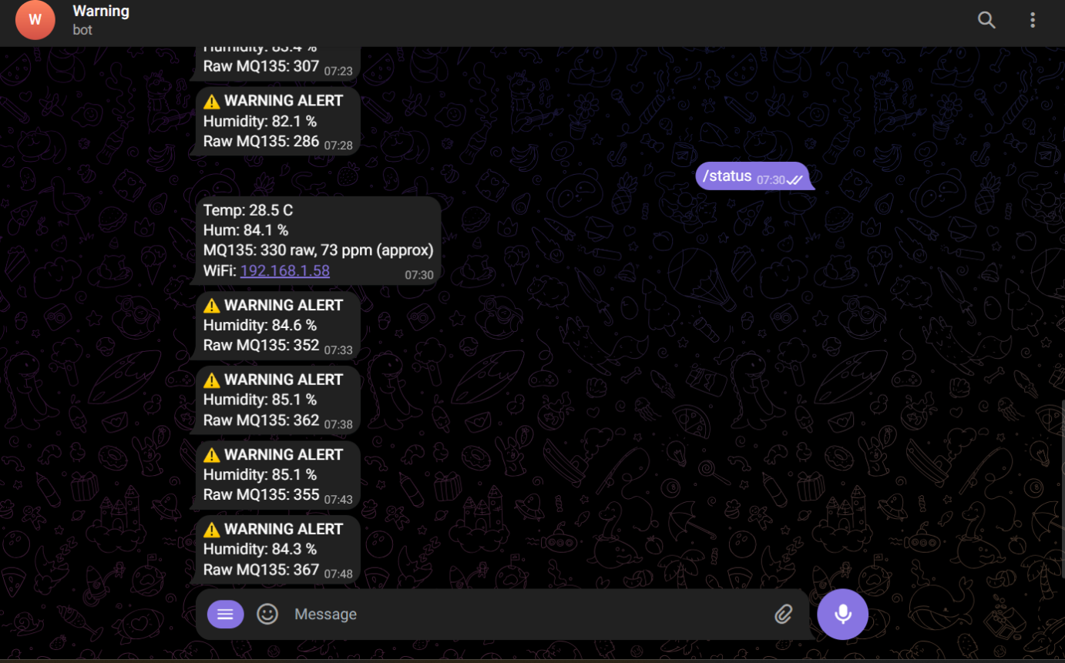
Gambar 9. Tampilan Bot Telegram

Kelebihan dan Keterbatasan Sistem
Kelebihan:
- Biaya rendah dan mudah diimplementasikan.
- Real-time monitoring melalui internet.
- Notifikasi otomatis via Telegram mempermudah pengguna.
- Mudah dikembangkan untuk menambah sensor lain.
Keterbatasan:
- Bergantung pada koneksi internet.
- Sensor DHT11 dan MQ135 memiliki akurasi terbatas.

Perbandingan dengan Penelitian Terdahulu

Jika dibandingkan dengan penelitian sebelumnya, sistem ini memiliki beberapa keunggulan. Penelitian Habibuddin (2023) berfokus pada monitoring suhu dan kelembapan untuk budidaya jamur tiram, sedangkan penelitian ini menambahkan sensor MQ135 untuk mendeteksi kualitas udara. Penelitian Damayanti (2024) pada smart dustbin menekankan notifikasi kondisi sampah, namun belum mengintegrasikan multi-sensor lingkungan. Sementara itu, penelitian Ermawita et al. (2024) pada ruang NICU rumah sakit berhasil memantau kondisi udara, tetapi sistem yang dikembangkan dalam penelitian ini lebih menekankan pada rumah dengan integrasi Telegram dan Thinger.io sebagai solusi real-time.

Dengan demikian, hasil penelitian ini memperkuat bukti bahwa integrasi ESP32, DHT11, MQ135, cloud IoT (Thinger.io), dan notifikasi Telegram dapat menjadi solusi yang efektif untuk monitoring lingkungan pada rumah maupun ruangan tertutup lainnya.

- KSEIMPULAN

Penelitian ini berhasil merancang dan mengimplementasikan sistem monitoring lingkungan berbasis IoT menggunakan ESP32, DHT11, MQ135, Thinger.io, dan Telegram. Sistem mampu menampilkan data suhu, kelembapan, dan kualitas udara secara real-time, serta memberikan notifikasi otomatis jika nilai melebihi ambang batas. Tingkat keberhasilan sistem mencapai 95% dengan delay notifikasi rata-rata 2–3 detik. Hal ini membuktikan bahwa integrasi IoT dapat memberikan solusi efektif untuk monitoring lingkungan dalam ruang tertutup.

- SARAN

- Penelitian selanjutnya dapat menggunakan sensor dengan akurasi lebih tinggi, seperti DHT22 atau SHT31.
- Integrasi dengan penyimpanan cloud jangka panjang (misalnya Google Firebase atau AWS) untuk analisis historis.
- Pengembangan sistem dengan kecerdasan buatan (AI) untuk prediksi kondisi lingkungan.

DAFTAR PUSTAKA

[1] A. Selay et al., “Internet of Things,” Encycl. Wirel. Networks, vol. 1, p. 664, 2020, doi: 10.1007/978-3-319-78262-1_300295.
[2] Ermawita, H. Lestari Siregar, R. Fauzi, and H. Nur Nasution, “Sistem Monitoring, Kontrol Suhu, Kelembapan, Kualitas Udara Pada Ruang Nicu Berbasis Iot,” J. Educ. Dev., vol. 12, no. 3, pp. 350–358, 2024.
[3] R. F. Maulana, M. A. Ramadhan, W. Maharani, and M. I. Maulana, “Rancang Bangun Sistem Monitoring Suhu dan Kelembapan Berbasis IOT Studi Kasus Ruang Server ITTelkom Surabaya,” Indones. J. Multidiscip. Soc. Technol., vol. 1, no. 3, pp. 224–231, 2023, doi: 10.31004/ijmst.v1i3.169.
[4] F. Adzikri, “Perencanaan Sistem Pengkondisi Udara di Ruang Kantor ( Studi Kasus PT . Sinergi Teknologi Sistama ),” vol. 4, pp. 3648–3660, 2024.
[5] J. Habibuddin, Muslimin, and M. F. Prasetyo, “Monitoring Suhu Dan Kelembapan Berbasis,” J. IT, vol. 13, no. 1, pp. 40–43, 2022.
[6] H. SUPRIYONO, F. SURYAWAN, R. M. A. BASTOMI, and U. BIMANTORO, “Sistem Monitoring Suhu dan Gas Amonia untuk Kandang Ayam Skala Kecil,” ELKOMIKA J. Tek. Energi Elektr. Tek. Telekomun. Tek. Elektron., vol. 9, no. 3, p. 562, 2021, doi: 10.26760/elkomika.v9i3.562.
[7] S. Damayanti and Z. M. Noer, “Smart Dustbin Berbasis Internet of Things (IoT) Sistem Informasi Menggunakan Telegram,” MALCOM Indones. J. Mach. Learn. Comput. Sci., vol. 5, no. 1, pp. 451–462, 2025, doi: 10.57152/malcom.v5i1.1754.
[8] F. P. E. Putra, M. A. Mahmud, and ..., “Pengembangan Sistem Pemantauan Lingkungan Berbasis Internet of Things (IoT) di Kampus,” Digit. Transform. …, vol. 3, no. 2, pp. 996–1001, 2023, doi: 10.47709/digitech.v3i2.3457.
[9] N. F. Khobariah, P. D. S. Hermawan, and R. S. Kusumadiarti, “Sistem Monitoring Suhu dan Kelembapan Ruang Server Berbasis Wemos D1,” JIPI (Jurnal Ilm. Penelit. dan Pembelajaran Inform., vol. 7, no. 1, pp. 32–42, 2022, doi: 10.29100/jipi.v7i1.2134.
[10] D. Hidayat and I. Sari, “MONITORING SUHU DAN KELEMBABAN BERBASIS INTERNET of THINGS (IoT),” J. Teknol. Dan Ilmu Komput. Prima, vol. 4, no. 1, pp. 525–530, 2021, doi: 10.34012/jutikomp.v4i1.1676.
[11] R. M. Abdurrohman, “Prototipe Monitoring Suhu Dan Kelembapan Secara Realtime,” J. ICTEE, vol. 4, no. 2, p. 29, 2023, doi: 10.33365/jictee.v4i2.3158.
[12] B. Satria, “IoT Monitoring Suhu dan Kelembaban Udara dengan Node MCU ESP8266,” sudo J. Tek. Inform., vol. 1, no. 3, pp. 136–144, 2022, doi: 10.56211/sudo.v1i3.95.
[13] A. K. Susilo, I. N. Fathoni, I. Grina, and D. Majaya, “Sistem Monitoring Suhu dan Kelembapan Ruangan Server dengan,” pp. 271–277, 2024.
[14] F. Diapoldo Silalahi, J. Dian, and N. Dwi Setiawan, “Implementasi Internet Of Things (Iot) Dalam Monitoring Suhu Dan Kelembaban Ruang Produksi Obat Non Steril Menggunakan Arduino Berbasis Web,” J. JUPITER, vol. 13, no. 2, pp. 62–68, 2021.
[15] M. I. Hakiki, U. Darusalam, and N. D. Nathasia, “Konfigurasi Arduino IDE Untuk Monitoring Pendeteksi Suhu dan Kelembapan Pada Ruang Data Center Menggunakan Sensor DHT11,” J. Media Inform. Budidarma, vol. 4, no. 1, p. 150, 2020, doi: 10.30865/mib.v4i1.1876.
[16] Farhan Afif Ilmi, Dani Sasmoko, Iman Saufik Suasana, Sulartopo Sulartopo, and Toni Wijanarko Adi Putra, “Sistem Monitoring Suhu Dan Kelembaban Pada Ruang Server Berbasis Internet Of Things,” Saturnus J. Teknol. dan Sist. Inf., vol. 2, no. 3, pp. 95–105, 2024, doi: 10.61132/saturnus.v2i3.186.

